ДАННЫЕ
о поступлении и рассмотрении обращений граждан
к главе города Череповца
в Ӏ полугодие 2022 года

Соотношение устных, электронных обращений граждан и обращений на бумажном носителе
Форма  обращений  Период | Письменные | Устные | Электронные | Итого
Ӏ полугодие 2022 год | 18  (16,4%) | 29  (26,4%) | 63  (57,3%) | 110
Ӏ полугодие 2021 год | 14  (9,9%) | 20  (14,2%) | 107  (75,9%) | 141

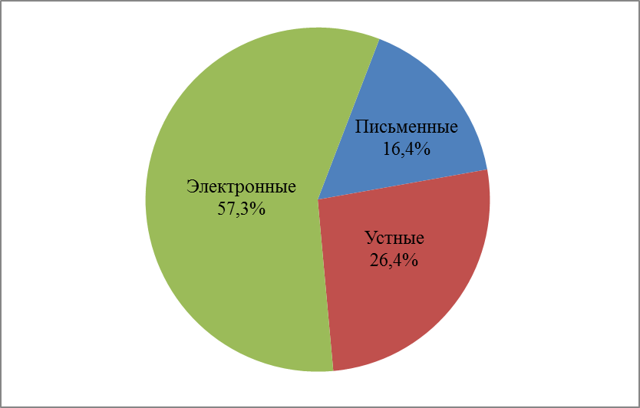 | 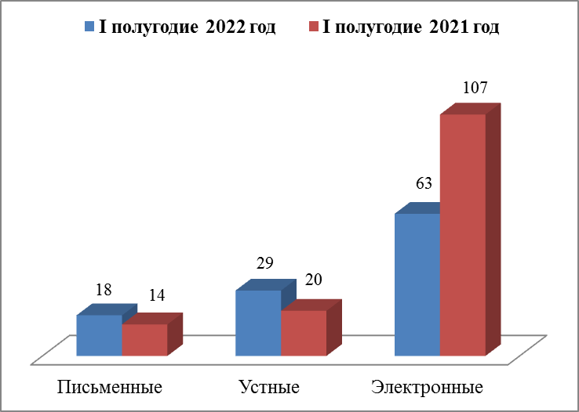

Распределение по тематическим разделам количества обращений
Тематический раздел  Период | Жилищно-коммунальная сфера | Социальная сфера | Государство, общество, политика | Экономика | Оборона, безопасность, законность | Жилищные вопросы
Ӏ полугодие 2022 год | 30  (27,3%) | 29  (26,4%) | 27  (24,5%) | 19  (17,3%) | 3  (2,7%) | 2  (1,8%)
Ӏ полугодие 2021 год | 56  (39,7%) | 38  (27%) | 21  (14,9%) | 22  (15,6%) | 3  (2,1%) | 1  (0,7%)

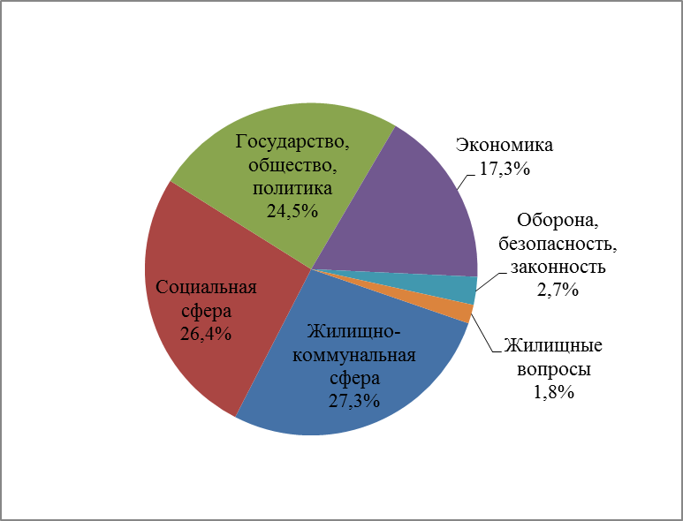 | 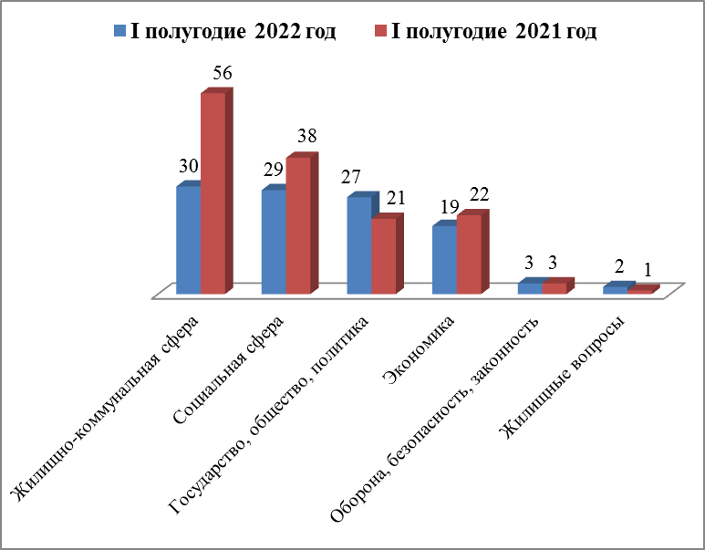

Распределение по тематикам количества вопросов, содержащихся в обращениях

Жилищно-коммунальная сфера
Вопросы,  содержащиеся в  обращениях  Период | Комплекс  ное благоуст  ройство | Содержа  ние общего имущества | Уборка снега, мусора | Капиталь  ный ремонт общего имущества | Обраще  ние с твердыми коммунальными отходами | Озелене  ние | Благоуст  ройство и ремонт подъезд  ных дорог, в том числе тротуаров | Управ  ляющие организа  ции | Оплата жилищно-комму  нальных услуг и электроэнергии, взносов в Фонд капитального ремонта | Организа  ция условий и мест для детского отдыха и досуга (детских и спортивных площадок) | Иные вопросы
Ӏ полугодие 2022 год | 7  (23,3%) | 5  (16,7%) | 3  (10%) | 3  (10%) | 3  (10%) | 2  (6,7%) | 1  (3,3%) | - | - | - | 6  (20%)
Ӏ полугодие 2021 год | 7  (12,5%) | 14  (25%) | 3  (5,4%) | 2  (3,6%) | - | - | 6  (10,7%) | 2  (3,6%) | 4  (7,1%) | 12  (21,4%) | 6  (10,7%)

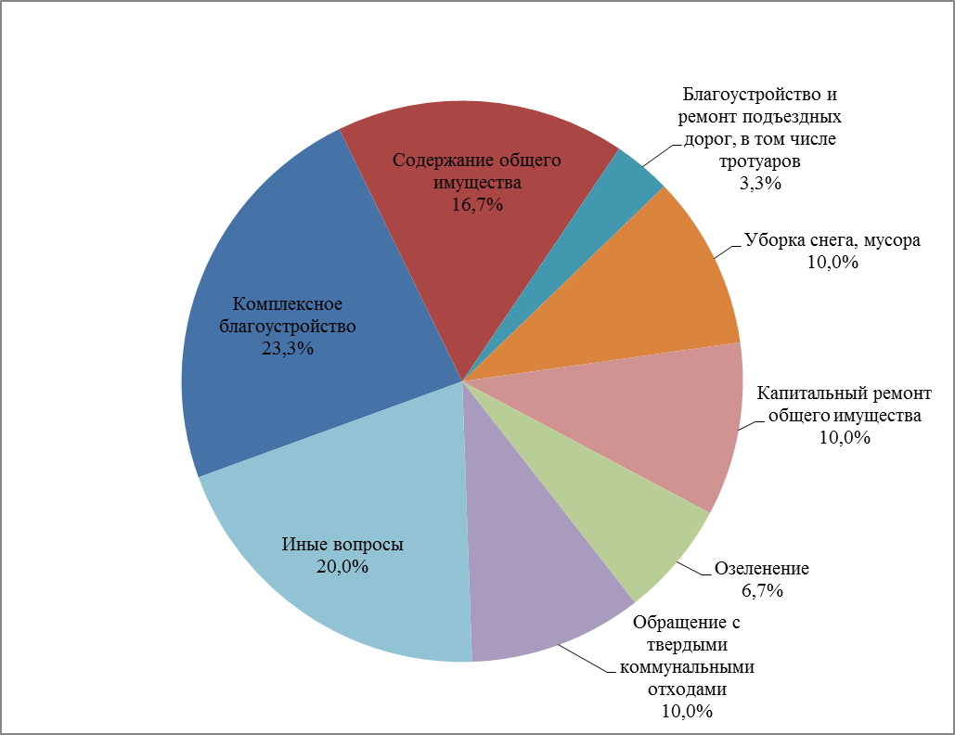 | 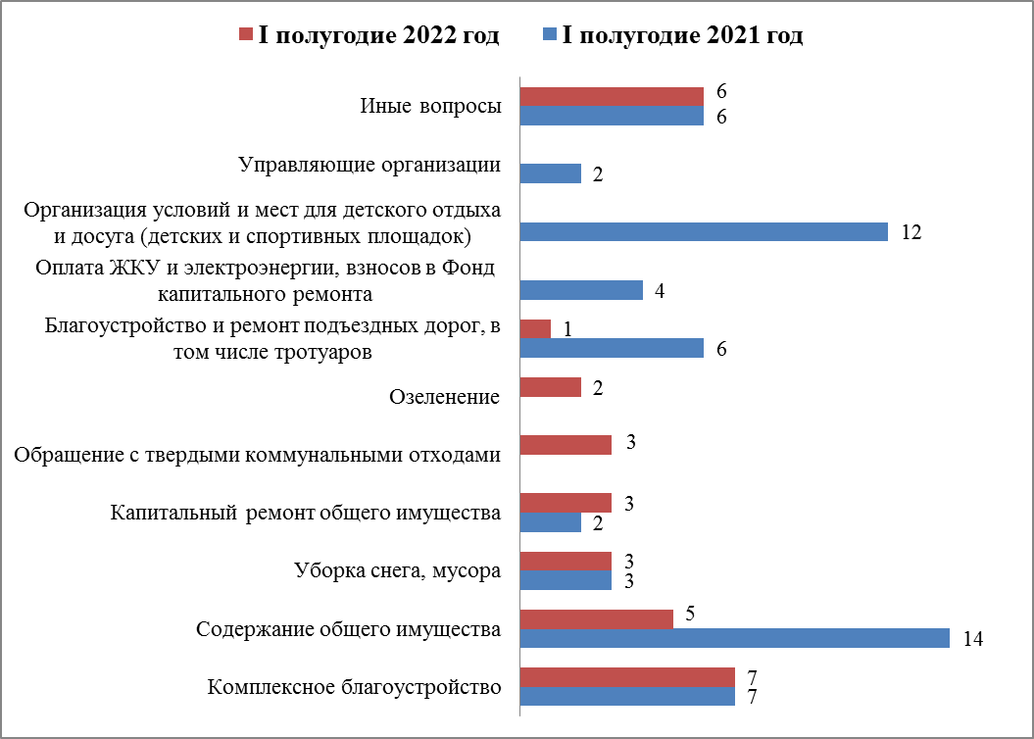
Социальная сфера
Вопросы,  содержащиеся  в обращениях  Период | Социальная защита | Здравоохранение | Образование | Культура, искусство | Физическая культура и спорт | Труд и занятость населения | Иные  вопросы
Ӏ полугодие 2022 год | 14  (48,3%) | 7  (24,1%) | 5  (17,2%) | 2  (6,9%) | 1  (3,4%) | - | -
Ӏ полугодие 2021 год | 13  (34,2%) | 13  (34,2%) | 4  (10,5%) | 4  (10,5%) | - | 2  (5,3%) | 2  (5,3%)

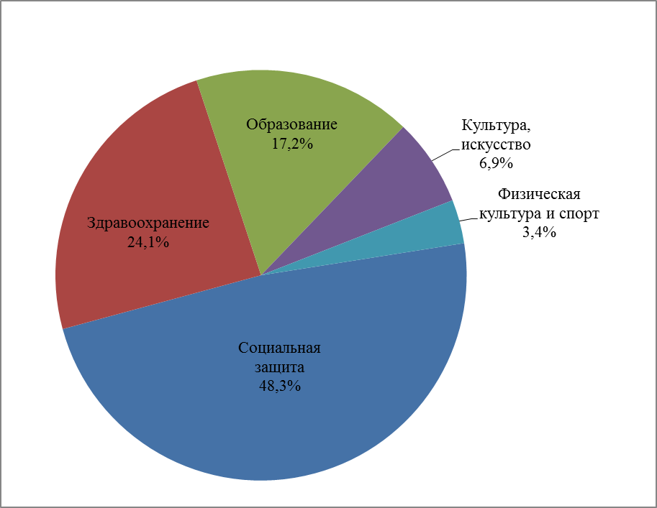 | 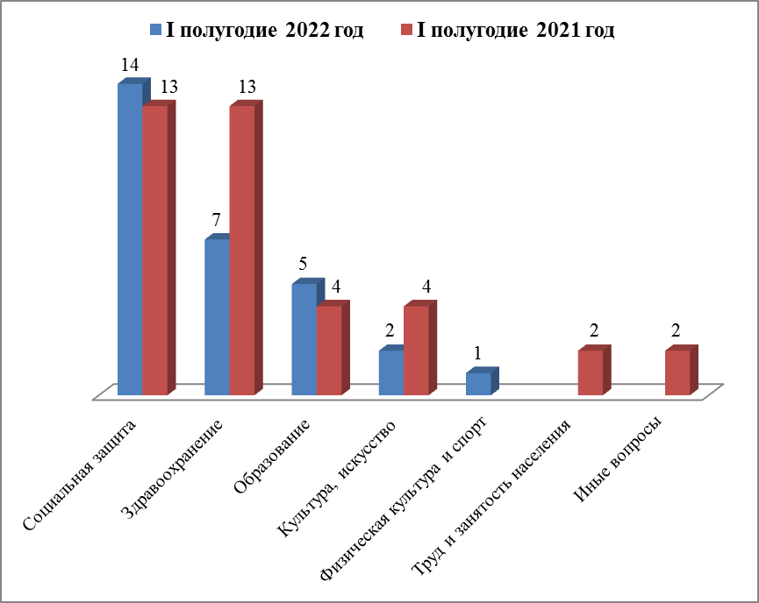
Экономика
Вопросы,  содержащиеся  в обращениях  Период | Транспорт | Строительство и архитектура | Природные ресурсы и охрана окружающей природной среды | Торговля | Налоги | Дорожное хозяйство, безопасность дорожного движения | Иные вопросы
Ӏ полугодие 2022 год | 6  (31,6%) | 2  (10,5%) | 2  (10,5%) | 2  (10,5%) | 1  (5,3%) | - | 6  (31,6%)
Ӏ полугодие 2021 год | 3  (13,6%) | 2  (9,1%) | 2  (9,1%) | - | 1  (4,5%) | 3  (13,6%) | 11  (50%)

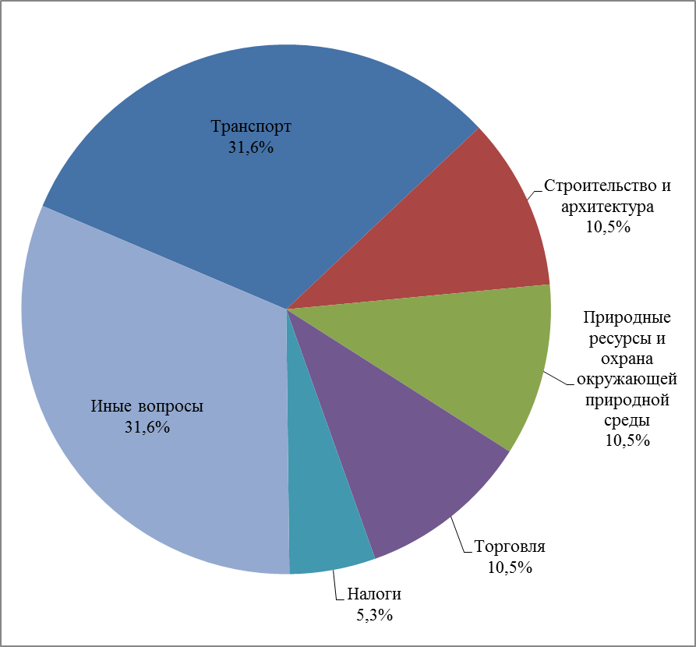 | 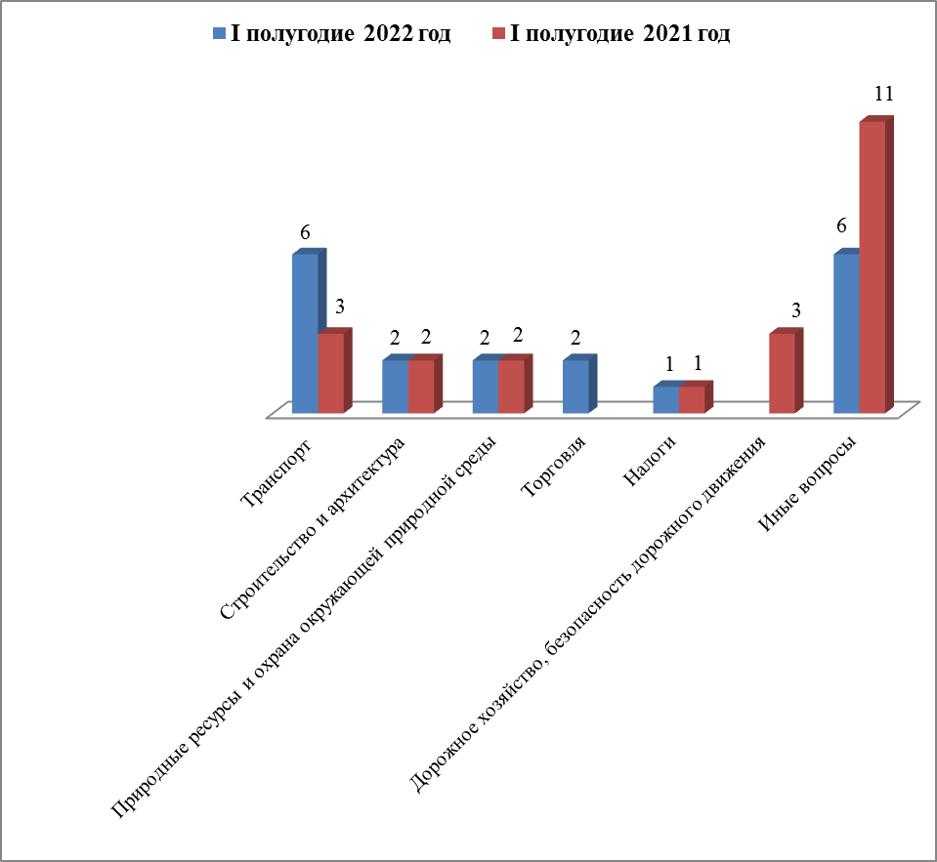
Государство, общество, политика

Вопросы, содержащиеся в  обращениях  Период | Основы государственного управления | Конституционный строй | Иные вопросы
Ӏ полугодие 2022 год | 14  (51,9%) | 8  (29,6%) | 5  (18,5%)
Ӏ полугодие 2021 год | 9  (42,9%) | 10  (47,6%) | 2  (9,5%)

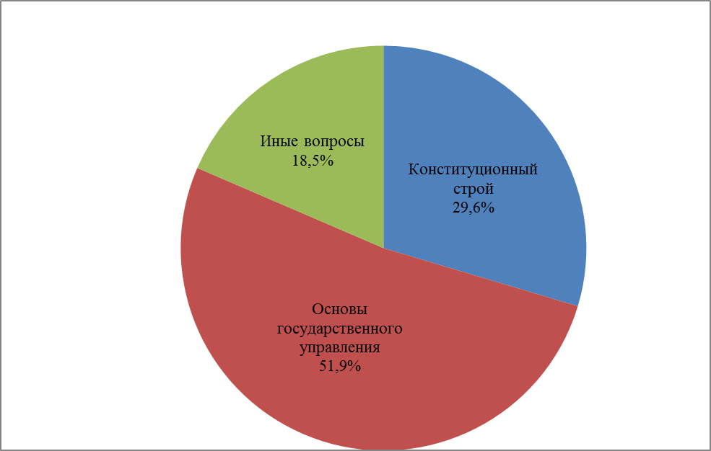 | 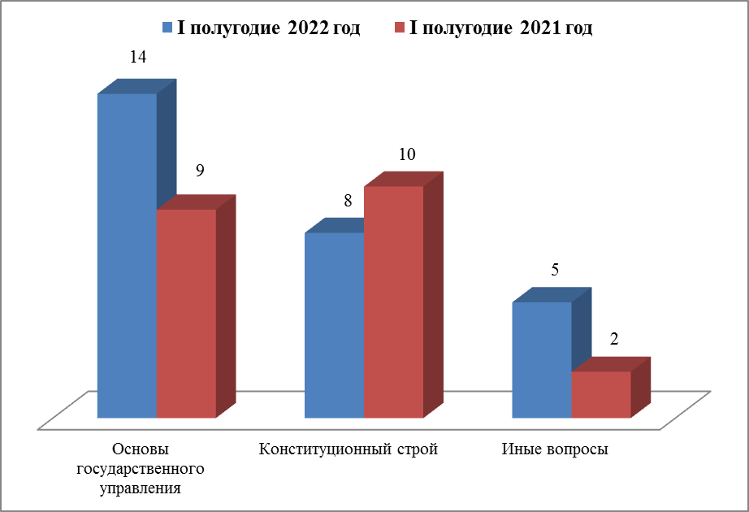
Оборона, безопасность, законность

Вопросы, содержащиеся  в обращениях  Период | Оборона | Безопасность и охрана правопорядка | Правосудие | Иные вопросы
Ӏ полугодие 2022 год | 2  (66,7%) | 1  (33,3%) | - | -
Ӏ полугодие 2021 год | - | 1  (33,3%) | 1  (33,3%) | 1  (33,3%)

Жилищные вопросы

Вопросы, содержащиеся в обращениях  Период | Улучшение жилищных условий | Жилищный фонд
Ӏ полугодие 2022 год | 1 | 1
Ӏ полугодие 2021 год | - | 1

Результаты рассмотрения обращений граждан

